Szp-241/FZ-004A/642 /2024 Wrocław, dnia 09.09.2024 r.

INFORMACJA NR 4 DLA WYKONAWCÓW

Dyrektor Wojewódzkiego Szpitala Specjalistycznego we Wrocławiu przy ul. Kamieńskiego 73a zgodnie z art. 135 ust. 1 i 2 ustawy z dnia 11 września 2019 r. Prawo zamówień publicznych (Dz. U. z 2024 r. poz. 1320 t.j) jako kierownik Zamawiającego przekazuje treść zapytań oraz wyjaśnienia do postępowania pn.:
„DOSTAWA WYROBÓW MEDYCZNYCH JEDNORAZOWAGO UŻYTKU (POWTÓRKA)”.

Pytanie nr 1- dotyczy pakietu 25 pozycja 1
Czy Zamawiający dopuści - Wymazówka z żelem transportowym, plastikowa z węglem i bez węgla z wacikiem wiskozowym i podłożem Amies o średnicy min. 13 mm. Klasa IIa, pakowana indywidualnie. Etykieta i instrukcja obsługi na opakowaniu jednostkowym w formie graficznej?
Odpowiedź: Zamawiający dopuści formę graficzna instrukcji z zachowaniem formy opisowej w języku polskim. Pozostałe zapisy zgodnie z SWZ.

Pytanie nr 2 - dotyczy pakietu 25 pozycja 2
Prosimy o wyjaśnienie, co Zamawiający rozumie pod pojęciem kompatybilności wymazówki plastikowej w probówce transportowej bez podłoża z zestawem z poz.1?
Odpowiedź: Kompatybilność dotyczy średnicy wewnętrznej probówki i korka z wymazówką do zamknięcia probówek po pobraniu materiału.

Pytanie nr 3 - dotyczy pakietu 25 poz. 3
Czy Zamawiajacy dopuści produkt z terminem ważności nie krótszym niż 2 miesiące?
Odpowiedź: Zamawiający podtrzymuje zapisy SWZ w zakresie objętym pytaniem Wykonawcy.

Pytanie nr 4 - dotyczy pakietu 25
Czy Zamawiający wyrazi zgodę na wyłączenie poz. 1, 2 i utworzenie z nich oddzielnego pakietu?
Obecna forma pakietu zawęża krąg potencjalnych dostawców i prowadzi do ograniczenia konkurencji gospodarczej. Wydzielenie wskazanych produktów umożliwi uzyskanie większej ilości ofert, a przede wszystkim pozwoli na zoptymalizowanie wydatków środków publicznych. Według przepisów art. 25 ust. 2 nowego pzp zamówienie jest niepodzielne na części, jeżeli ze względów technicznych, organizacyjnych lub ekonomicznych tworzy nierozerwalną całość. W tym przypadku nie zachodzą przesłanki, które pozwoliłyby uznać produkty w pakiecie za nierozerwalnie złączone.
Odpowiedź: Zamawiający podtrzymuje zapisy SWZ w zakresie objętym pytaniem Wykonawcy.

Pytanie nr 5 - dotyczy pakietu 25
Czy Zamawiający potwierdzi, że przedłożenie dokumentu potwierdzającego zapewnienie przeżywalności bakterii w okresie do 72 godzin (wysyłka wymazówek ) dotyczy tylko poz. nr 1?
Odpowiedź: Zamawiający potwierdza tak, tylko pozycja 1 .

Pytanie 6 - dotyczy pakietu 1 poz. 1-3
Czy Zamawiający dopuści cewniki do odsysania z oznaczeniem kolorystycznym wyłącznie na konektorze cewnika?
Odpowiedź: Zamawiający podtrzymuje zapisy SWZ w zakresie objętym pytaniem Wykonawcy.

Pytanie 7 - dotyczy pakietu 1 poz. 2-3
Czy Zamawiający dopuści cewniki do odsysania z otworami bocznymi położonymi naprzeciwlegle?
Odpowiedź: Zamawiający podtrzymuje zapisy SWZ w zakresie objętym pytaniem Wykonawcy.

Pytanie 8 - dotyczy pakietu 2 poz. 4
Czy Zamawiający dopuści przedłużacz do o długości 150cm i średnicy 1,24mm?
Odpowiedź: Zamawiający podtrzymuje zapisy SWZ w zakresie objętym pytaniem Wykonawcy.

Pytanie 9 - dotyczy pakietu 6 poz. 1
Czy Zamawiający dopuści igłę w rozmiarze 24G bez prowadnicy?
Odpowiedź: Zamawiający podtrzymuje zapisy SWZ w zakresie objętym pytaniem Wykonawcy.

Pytanie 10 - dotyczy pakietu nr 6, pozycja 2,4
Czy Zamawiający wydzieli pozycje do osobnego pakietu? Umożliwi to złożenie konkurencyjnej oferty.
Odpowiedź: Zamawiający podtrzymuje zapisy Specyfikacji Warunków Zamówienia ze względu na niemożność modyfikacji ogłoszeń o zamówieniu publikowanych w Dzienniku Urzędowym Unii Europejskiej. Ww. oficjalny publikator ogłoszeń uniemożliwia na dzień dzisiejszy wydzielanie pozycji z
pakietów i tworzenie odrębnych, nowych pakietów.

Pytanie 11 - dotyczy pakietu nr 6, pozycja 2,4
Czy Zamawiający dopuści zestaw o następujących właściwościach:
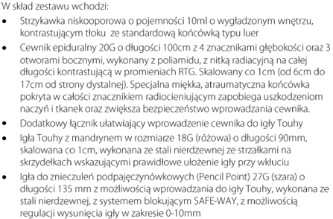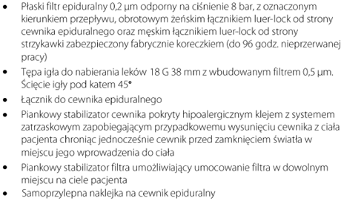

Odpowiedź: Zamawiający podtrzymuje zapisy SWZ w zakresie objętym pytaniem Wykonawcy. Zamawiający wymaga prostego zestawu tylko do znieczuleń podpajęczych nie podpajęczo- rdzeniowego.

Pytanie 12 - dotyczy pakietu nr 6, pozycja 3
Czy Zamawiający dopuści igłę w rozmiarze 24G bez prowadnicy o długości wyłącznie 90mm?
Odpowiedź: Zamawiający podtrzymuje zapisy SWZ w zakresie objętym pytaniem Wykonawcy.

Pytanie 13 - dotyczy pakietu nr 6, pozycja 3
Czy Zamawiający dopuści igłę w rozmiarze 26G o długości wyłącznie 90mm?
Odpowiedź: Zamawiający podtrzymuje zapisy SWZ w zakresie objętym pytaniem Wykonawcy.

Pytanie 14 - dotyczy pakietu nr 8, pozycja 1
Czy Zamawiający dopuści cewnik wykonany z poliamidu?
Odpowiedź: Zamawiający podtrzymuje zapisy SWZ w zakresie objętym pytaniem Wykonawcy.

Pytanie 15 - dotyczy pakietu nr 15, pozycja 1
Czy Zamawiający dopuści gumki o następujących właściwościach:

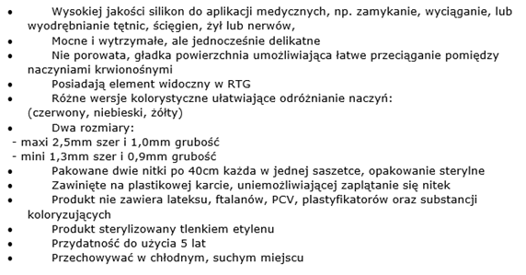
Odpowiedź: Zamawiający podtrzymuje zapisy SWZ w zakresie objętym pytaniem Wykonawcy.

Pytanie 16 - dotyczy pakietu nr 24, pozycja 1
Czy Zamawiający dopuści butelkę jak na zdjęciu:
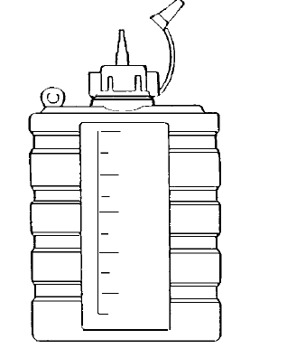?

Odpowiedź: Zamawiający podtrzymuje zapisy SWZ w zakresie objętym pytaniem Wykonawcy.

Pytanie 17 - dotyczy pakietu nr 28, pozycja 1
Czy Zamawiający dopuści przyrząd jak na zdjęciu:
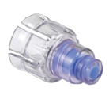
Odpowiedź: Zamawiający podtrzymuje zapisy SWZ w zakresie objętym pytaniem Wykonawcy.

Pytanie 18 - dotyczy pakietu nr 28, pozycja 1
Czy Zamawiający dopuści przyrząd z filtrem o wielkości 0,1 bez filtra i zastawki?
Odpowiedź: Zamawiający podtrzymuje zapisy SWZ w zakresie objętym pytaniem Wykonawcy.

Powyższe zmiany są integralną częścią specyfikacji warunków zamówienia i dotyczą wszystkich Wykonawców, biorących udział w w/w postępowaniu Wykonawca zobowiązany jest złożyć ofertę z uwzględnieniem powyższego.

